27.04 Понедельник (Речевое развитие) Звуковая культура речи: звук с
1. Проведите артикуляционную гимнастику
«Улыбка»
Давай улыбнемся друг другу. (Растяните сомкнутые губы, зубы при этом тоже сомкнуты)

«Трубочка»
А теперь сделаем упражнение «Трубочка». Вытяни губы вперед. Посмотри, как это делаю я, и повторяй за мной.

«Покусаем язычок»
Давай тихонько покусывать наш язычок от кончика до середины, выдвигая язычок вперед.

«Причешем язычок»
Теперь давай причешем наш язычок. Растянем губы в улыбке, язычок протиснем наружу между зубками, и верхними передними зубками скоблим по язычку. Словно расческой причесываем.
2. Прослушайте чистоговорку и повторите звуки С или слоги СА, СУ, СЫ,СЭ.
https://www.youtube.com/watch?v=tDVUeKOMGdQ
3. Просмотрите, пожалуйста, с ребенком развивающий мультфильм.
https://www.youtube.com/watch?v=XaE-cEyJw8w&t=139s

28.04 Вторник ФЭМП (Формирование элементарных математических представлений)
1. Просмотрите пожалуйста с ребенком мультфильм, на закрепление понятий «Один Много) https://www.youtube.com/watch?v=xFhVWGUn_X0

2.Рассмотрите картинку и закрепите части суток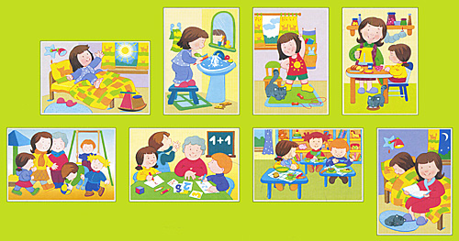
3.Поиграйте с ребенком в игру
«ОДИН – МНОГО»
Дом – дома – много домов
Кот – коты – много котов
Стол – столы – много столов
Ложка – ложки – много ложек
Дерево – деревья – много деревьев
Дорога – дороги – много дорог
Машина – машины – много машин
Туча – тучи – много туч и т.д.

29.04 Художественно-эстетическое развитие (Лепка) Миски для трех медведей
Предложите ребенку слепить мисочки
https://www.youtube.com/watch?v=GBwHqPnLfB8

30.04 Ознакомление с предметным и социальным миром
Поэкспериментируете с бумагой и тканью
https://www.youtube.com/watch?v=awPbBY4HxcU

1.05 Художественно-эстетическое развитие (Рисование)
Предложите ребенку нарисовать праздничный салют
https://www.youtube.com/watch?v=57HaG0pnrSs

Просмотрите, пожалуйста, мультфильм
https://www.youtube.com/watch?v=zfVDg6RM-ng

